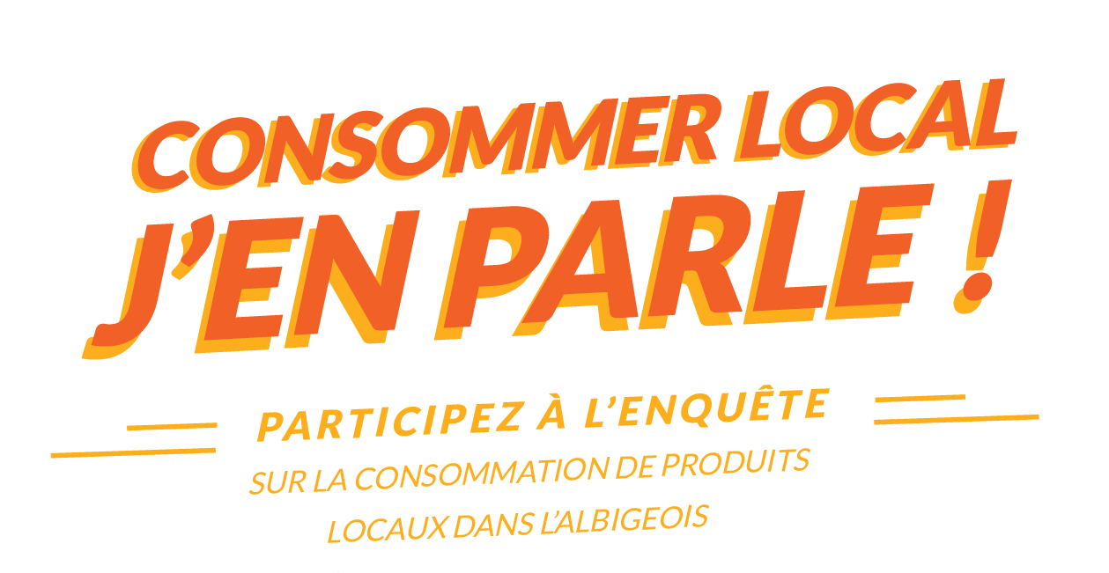

La consommation de produits locaux, on en parle beaucoup, mais quels sont réellement les comportements et attentes des habitants dans l’Albigeois ?

Le Pôle Territorial Albigeois Bastides, avec ses partenaires, lance une enquête auprès de la population via un questionnaire en ligne.

En moins de 10 minutes, répondez au questionnaire et tentez de gagner l'un des cinq paniers gourmands : https://docs.google.com/forms/d/e/1FAIpQLSdkRcxHzMWY8iTTfWQEHiuMPa1mfxkKFS3Zplyxc2-UF8hHBA/viewform?usp=sf_link#responses

L’étude permettra de comprendre l’évolution des modes de consommation et débouchera sur des actions concrètes visant à créer ou à renforcer le lien entre la population et les producteurs du territoire dès 2018.

